МИНИСТЕРСТВО ЗДРАВООХРАНЕНИЯ РОССИИ

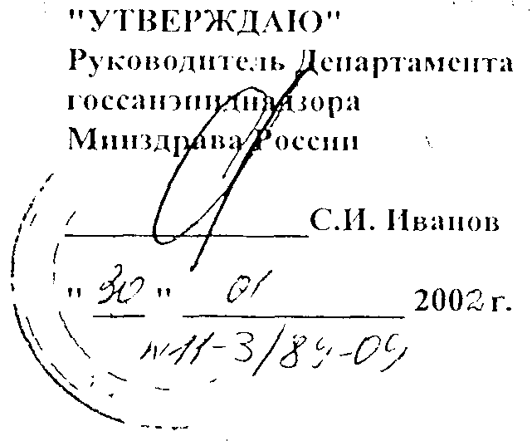

Методические указания
по применению дезинфицирующего средства «Кутасепт Ф»
фирмы «Боде Хеми ГмбХ и Ко.», Германия

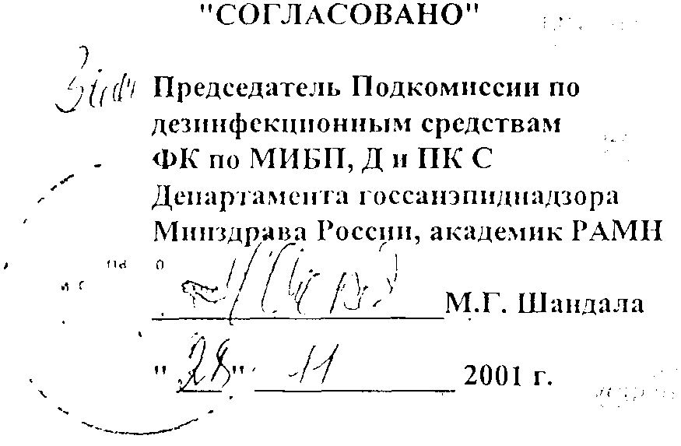

Москва, 2001г.

Методические указания
по применению дезинфицирующего средства «Кутасепт Ф»
фирмы «Боде Хеми ГмбХ и Ко.», Германия
Разработаны Научно-исследовательским институтом дезинфектологии Министерства Здравоохранения Российской Федерации.
Авторы: Мельникова Г.Н., Пантелеева Л.Г., Родионова Р.П., Анисимова Л.И., Новикова Э.А.
Физико-химические методы контроля качества средства представлены фирмой-производителем «Боде Хеми ГмбХ и Ко.», Германия.
Предназначены для медицинского персонала лечебно-профилактических учреждений, работников дезинфекционных станций, центров государственного санитарно-эпидемиологического надзора, работников коммунальных служб и других учреждений, имеющих право заниматься дезинфекционной деятельностью.
1. Общие сведения
1.1. «Кутасепт Ф» представляет собой готовое к применению средство в виде прозрачной бесцветной жидкости со слабым спиртовым запахом. В качестве действующих веществ содержит: пропанол-2 (спирт) – 63,0%, бензалконий хлорид (ЧАС) – 0,025%. Выпускается в полиэтиленовых флаконах емкостью по 50 и 250 мл в безаэрозольной упаковке (БАУ), полиэтиленовых флаконах емкостью по 500 и 1000 мл, канистрах емкостью 5 л. Срок годности средства составляет 5 лет в невскрытой упаковке производителя.
1.2. Средство обладает антимикробным действием в отношении грамположительных и грамотрицательных бактерий (в том числе возбудителей внутрибольничных инфекций, микобактерий туберкулеза), патогенных грибов рода Кандида и вирусов (включая гепатит В, ВИЧ).
1.3. По параметрам острой токсичности при введении в желудок и нанесении на кожу согласно ГОСТ 12.1.007-76 относится к 4 классу малоопасных соединений. Местно-раздражающие свойства на интактной и поврежденной коже не выражены. Кожно-резорбтивные и сенсибилизирующие свойства в рекомендованных режимах применения не установлены. Средство обладает умеренно выраженным раздражающим действием на слизистые оболочки глаза.
1.4. Средство предназначено в качестве кожного антисептика для обработки и обезжиривания кожи операционного и инъекционного полей, перед катетеризацией и пункцией суставов, а также для гигиенической обработки рук медицинского персонала, рук хирургов и других лиц, принимающих участие в операциях, в лечебно-профилактических учреждениях.
2. Применение средства
2.1. Обработка операционного поля: поверхность кожи последовательно двукратно протирают раздельными стерильными марлевыми тампонами, обильно смоченными средством. Время выдержки после окончания обработки 2 мин. Последовательность обработки – от центра к периферии. Накануне операции больной принимает душ (ванну), меняет бельё.
2.2. Обработка инъекционного поля: проводят одним из следующих способов:
• поверхность кожи протирают стерильным ватным тампоном, смоченным средством. Время выдержки после окончания обработки – 1 мин.
• поверхность кожи орошают из БАУ до полного увлажнения обрабатываемого участка кожи средством с последующей выдержкой после орошения 15 сек.
2.3. гигиеническая обработка рук: на кисти рук наносят 3 мл средства и втирают его в кожу до высыхания, но не менее 30 сек.
2.4. Обработка рук хирургов: перед применением средства кисти рук и предплечья тщательно моют теплой проточной водой и туалетным мылом в течение 2 минут, высушивают стерильной марлевой салфеткой. Затем на сухие руки наносят средство (не менее двух раз по 5 мл) и в течение 5 минут втирают его в кожу рук и предплечий, поддерживая их во влажном состоянии.

3. Меры предосторожности и первой помощи
3.1. Средство используется только для наружного применения. Не наносить на раны и слизистые оболочки.
3.2. Легко воспламеняется! Не допускать контакта с открытым пламенем и включенными нагревательными приборами. Электрические приборы использовать только после высыхания препарата. Не использовать под компрессионными манжетами.
3.3. После работы с препаратом способом орошения проветрить помещение не менее 15 мин.
3.4. Хранить отдельно от лекарств, при температуре не выше +30° С, в недоступном для детей месте.
3.5. Не использовать по истечении срока годности.
3.6. При попадании средства в глаза следует промыть их проточной водой, а затем закапать 1-2 капли 30% раствора сульфацила натрия.
4. Физико-химические и аналитические методы контроля качества
4.1. Спецификация .
Согласно спецификации контролируются показатели качества, указанные в таблице1:

Показатели качества дезинфицирующего средства «Кутасепт Ф»
Таблица 1
Наименование показателя | Нормы
Внешний вид | Прозрачная жидкость оранжевого цвета
Плотность при 20°С, г/см³ | 0,869 – 0,879
Показатель преломления при 20°С | 1,371 – 1,375
Массовая доля бензалконий хлорида, % | 0,020 – 0,030
Массовая доля пропанола-2 | 60,0 – 66,0
4.2. Определение внешнего вида.
Внешний вид определяют визуально. Для этого в пробирку из бесцветного стекла с внутренним диаметром 30-32 мм наливают средство до половины и просматривают в проходящем или отраженном свете.
4.3. Определение плотности при 20°С.
Плотность при 20°С измеряют с помощью ареометра по ГОСТ 18995.1-73 «Продукты химические жидкие. Методы определения плотности».
4.4. Определение показателя преломления при 20°С.
Показатель преломления при 20°С определяют рефрактометрически согласно Государственной Фармакопеи СССР XI издания (выпуск 1, с.29).
4.5. Определение массовой доли бензалконий хлорида (алкидиметилбензиламмоний хлорида). Измерение суммарной массовой доли бензалконий хлорида проводят фотоколориметрическим методом в присутствии индикатора тропеолина 00011.
4.5.1. Средства измерения, оборудование:
- Фотоэлектроколориметр любого типа, позволяющий измерять оптическую плотность по длине волны 490нм.;
- Весы лабораторные общего назначения 2 класса с наибольшим пределом взвешивания 200 г.;
- Колбы мерные вместимостью 100, 200, 250 см³;
- Пипетки вместимостью 1, 2, 5, 10 см³;
- Воронки делительные вместимостью 50 см³.
4.5.2. Реактивы, растворы:
- Хлороформ х.ч.;
- Вода дистиллированная;
- 0,1 М/дм³ раствор натрия хлористого;
- Тропеолин 00011, ч.д.а.;
- 0,001 М/дм³ раствор тропеолина 00011 готовят растворением 0,072 г тропеолина в растворе хлористого натрия в мерной колбе на 200 см³;
алкилдиметилбензиламмоний хлорид – аналитический стандарт
Приготовление основного градуировочного раствора:
0,38-0,42 г аналитического стандарта, взвешенного с аналитической точностью, растворяют в воде в мерной колбе вместимостью 250 см³ и доводят водой объем до 250 см³.
4.5.3. Построение калибровочного графика.
В мерные колбы вместимостью 100 см³ помещают 1, 2, 4, 8 см3 основного градуировочного раствора, добавляют водой объем до 100 см³. после перемешивания дозируют по 5 см³ каждого раствора в соответствующую делительную воронку, прибавляют в каждую воронку по 1 см³ раствора тропеолина и по 5 см³ хлороформа, интенсивно встряхивают в течение 1 минуты и после 15 минут отстаивания полученный хлороформный экстракт фотометрируют в коветах с толщиной поглощающего слоя 10 мм относительно хлороформа при длине волны 490 нм. По полученным данным строят градуировочный график в координатах оптическая плотность – масса ЧАС (мг в пробе).
4.5.4. Выполнение измерений.
Около 8 г средства, взвешенного с аналитической точностью, помещают в колбу вместимостью 100 см³ и доводят объем водой до 100 см³. 5 см³ приготовленного раствора дозируют в делительную воронку, добавляют 1 см³ раствора тропеолина и 5 см³ хлороформа, встряхивают, отстаивают аналогично градуировочным растворам и фотометрируют при длине волны 490 нм в коветах 10 мм.
Обработка результатов.
Массовую долю бензалконий хлорида (Х, %) вычисляют по формуле:
Р * 100
Х = —————
m * 50
где:
Р – масса бензалконий хлорида, найденная по градуировочному графику, мг.;
m – масса испытуемого средства, г.
За результат анализа принимают среднее арифмитическое результатов двух параллельных изменений, абсолютное расхождение между которыми не превышает допускаемое расхождение равное 0,004%.
4.6. Измерение массовой доли пропанола-2.
Измерение массовой доли пропанола-2 основано на методе капиллярной газовой хроматографии с пламенно-ионизационным детектированием, изотермическим хроматографированием раствора пробы и количественной оценкой методом внутреннего стандарта.
4.6.1. Средства измерения, оборудование:
- аналитический газовый хроматограф, снабженный пламенно-ионизационным детектором, капиллярной колонкой, компьютерной системой сбора и обработки хроматографических данных;
- хроматографическая колонка длиной 50м., внутренним диаметром 0,32 мм., покрытая Карбоваксом 400 с толщиной слоя 0,2 мкм.;
- весы лабораторные общего назначения 2 класса с наибольшим пределом взвешивания 200 г.;
- микрошприц вместимостью 1 мкл.;
- колбы мерные вместимостью 25 см³;
- колбы вместимостью 50, 250 см³;
4.6.2. Реактивы.
- пропанол-2, ч.д.а. – аналитический стандарт;
- ацетонитрил – внутренний стандарт;
- вода дистиллированная;
- гелий газообразный;
- водород газообразный;
- воздух, сжатый в баллоне или от компрессора.
4.6.3. Растворы.
Приготовление основного градуировочного раствора:
В колбу вместимостью 250 см³ помещают 60 г пропанола-2 и 40 г воды, взвешенных с аналитической точностью, и тщательно перемешивают. Вычисляют фактическую массовую долю пропанола-2 в растворе.
Приготовление рабочего градуировочного раствора:
В колбу вместимостью 25 см³ помещают 8 г ацетонитрила в качестве внутреннего стандарта, взвешенного с аналитической точностью, добавляют до метки основной градуировочный раствор и определяют точный вес. После перемешивания рабочий градуировочный раствор хроматографируют. Из полученных хроматограмм определяют время удержания и площадь хроматографического пика ацетонитрила и 2-пропанола в рабочем градуировочном растворе.
4.6.4. Условия хроматографирования:
- газ носитель азот (или гелий);
- деление потока 1:100;
- давление на входе колонки 2,1 бар;
- температура колонки 60°С, испарителя 250°С, детектора 270°С;
- объем вводимой дозы 0,2 мкл.
Примерное время удерживания: пропанола-2 5,9 мин., ацетонитрил 6,6 мин.
Коэффициент аттеньюирования подбирают таким образом, чтобы высота хроматографических пиков составляла 80-90% полной шкалы.
4.6.5. Выполнение измерений.
В мерную колбу вместимостью 25 см³ помещают 8 г ацетонитрила в качестве внутреннего стандарта, взвешанного с аналитической точностью, добавляют до метки полученный фильтрат, определяют точный вес и вычисляют массовую долю ацетонитрила. После перемешивания раствор хроматографируют. Из полученных хроматограмм определяют площадь хроматографического пика ацетонитрила и пропанола-2 в испытуемом растворе.
4.6.6. Обработка результатов измерений.
Вычисляют относительный градуировочный коэффициент К по формуле:
М / Мвн.ст.
К = ———————
S / Sвн. ст.
где:
S – площадь хроматографического пика пропанола-2 в рабочем градуировочном растворе;
S вн.ст. – площадь хроматографического пика ацетонитрила (внутреннего стандарта) в рабочем градуировочном растворе;
М – массовая доля пропанола-2 в оснавном градуировочном растворе, %;
М вн.ст. – массовая доля ацетонитрила в рабочем градуировочном растворе, %.
Массовую долю пропанола-2 (Х, %) вычисляют по формуле:

К * S * Мвн.ст.
Х = —————————
Sвн. ст.
где: S – площадь хроматографического пика пропанола-2 в испытуемом растворе;
S вн.ст. – площадь хроматографического пика ацетонитрила (внутреннего стандарта) в испытуемом растворе;
М вн.ст. – массовая доля ацетонитрила, внесенного в испытуемую пробу %;
К – относительный градуировочный коэффициент.
Рабочий градуировочный раствор и раствор испытуемой пробы вводят по 3 раза каждый. Площадь под соответствующим пиком определяют интегрированием, а для расчета используют среднее арифметическое значение.

